[重磅！中国医学科学院协和医院国家重点实验室主任程涛2024年Cell Stem Cell论文被关注](https://mp.weixin.qq.com/s?__biz=MzkyODUyMDc5MQ==&mid=2247500098&idx=1&sn=a4c79b15d0fcabba0ec84b4140465ff7&chksm=c313e0920e80e69b7d3a92ef1b2efc24448a22b9afd28ce8c63c607ecc63bd4d6f9e440bd67e&scene=126&sessionid=1742664555)

[天眼学术](javascript:void(0);)2025-03-19 00:06:03湖南

#1***Gerrhosaurus bulsi***于2025年3月发表评论

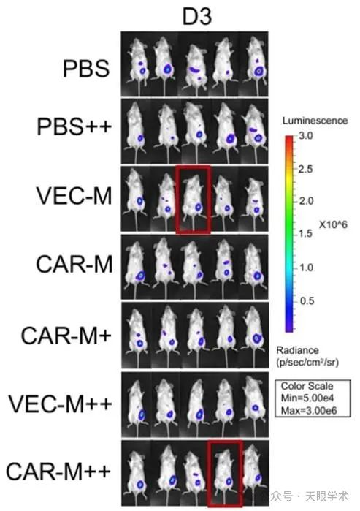

不同组中的相同图片。

衔接：

https://www.cell.com/cell-stem-cell/abstract/S1934-5909(24)00139-5?_returnURL=https%3A%2F%2Flinkinghub.elsevier.com%2Fretrieve%2Pii%2FS1934590924001395%3Fshowall%3Dtrue

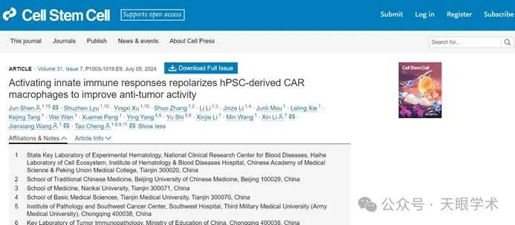

作者简介：

程涛，北京协和医学院首批长聘教授、博士生导师，干细胞与再生医学系创始主任，实验血液学国家重点实验室主任，兼任中国医学科学院基础医学研究所北京协和医学院基础学院所院长。1981-1989年就读第二军医大学，获医学硕士（血液内科）。随后任第二军医大学长海医院血液内科医师、主治医师/讲师。1993年赴美国哈佛医学院等机构学习和工作，曾任美国匹兹堡大学终聘教授，2007年7月引进回国。从事血液学和干细胞生物学研究、教育及相关管理工作。主持国家杰出青年基金、重大科学研究计划、重点研发计划、基金委重大项目和创新研究群体等科研项目。在国内外著名期刊发表论文200余篇，获授权发明专利16项，主编和参编中英文专著10部。曾或现任国际实验血液学会理事、中国生理学会血液学专业委员会主任委员、中国病理生理学会实验血液学会副主任委员和中国细胞生物学会干细胞生物学分会副会长等学会职务。曾或现任Blood、Leukemia、Experimental Hematology、Blood Advances、Stem Cells、Stem Cells Translational Medicine等国际期刊编委或副主编。

评论衔接：

https://pubpeer.com/publications/ECE437ACF62F8B890747E4101F61F5#1

免责声明：

本报道中的信息均来源于学术网站及已公开资料，我们对其准确性及完整性不做任何保证。如果有任何纰漏或不实之处，请通过QQ 642007239与我们联系。